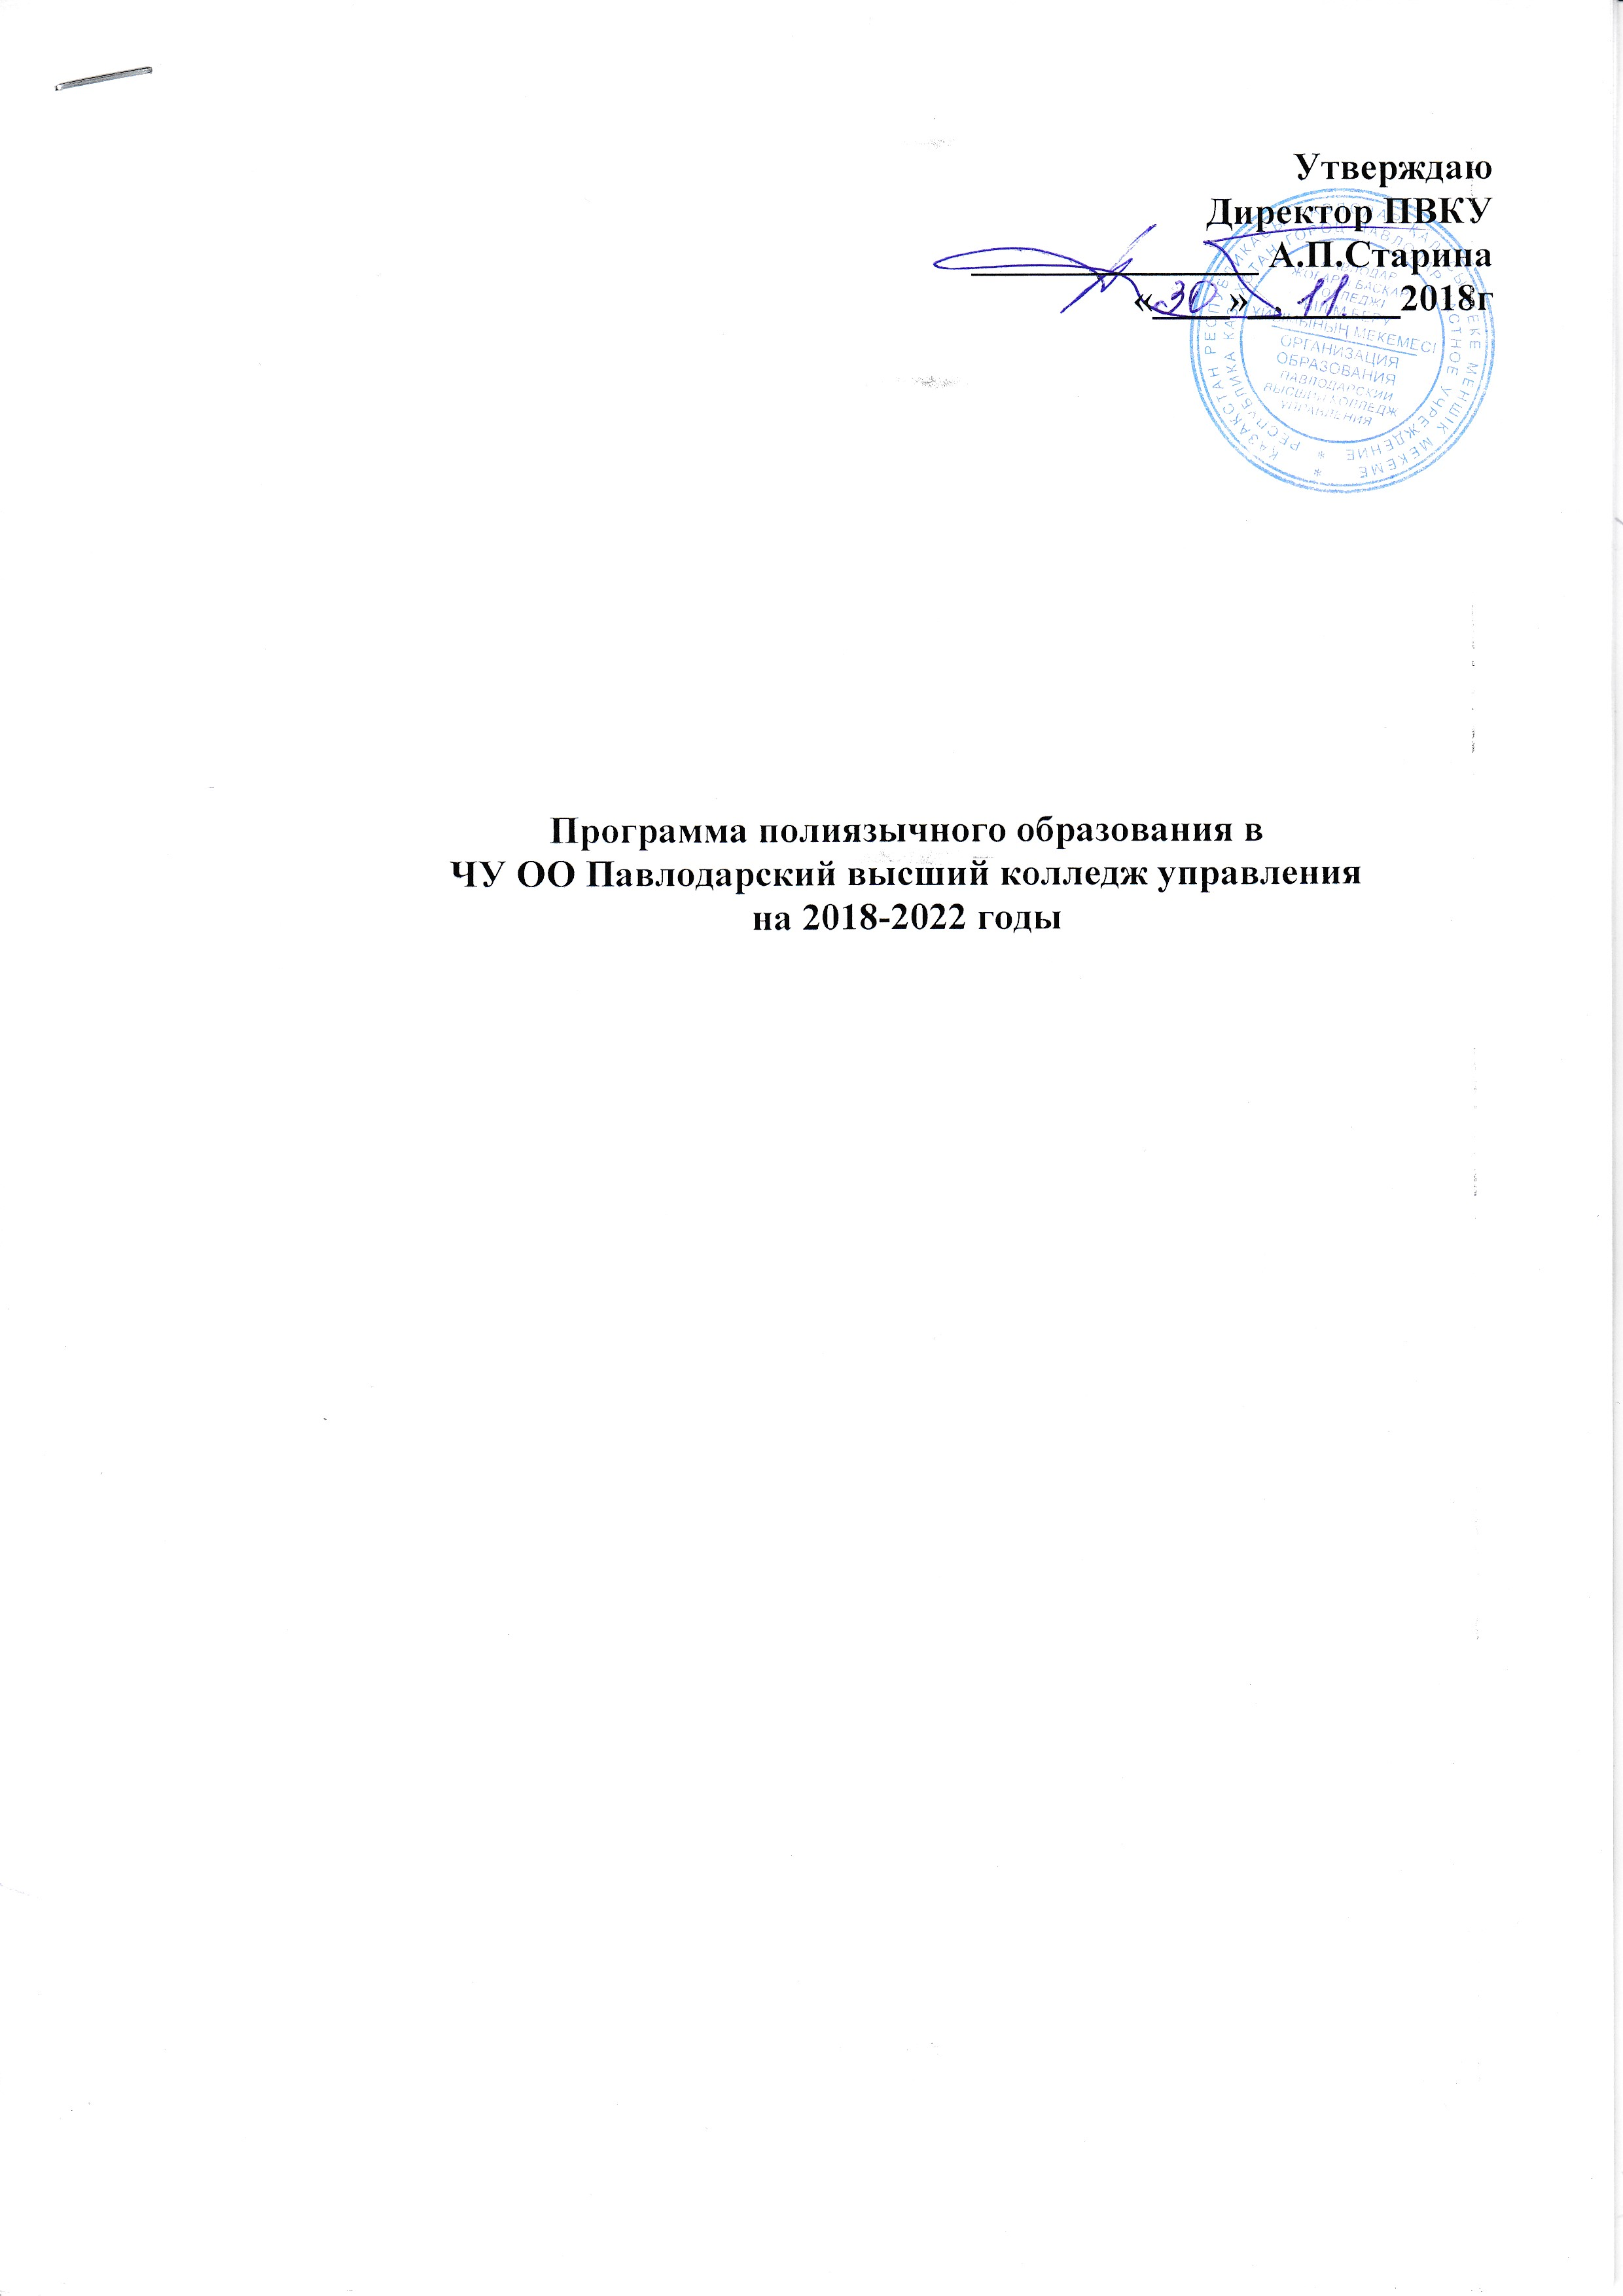

- Паспорт программы
Наименование программы | Программа полиязычного образования в  ЧУ ОО Павлодарский высший колледж управления  на 2018-2022 годы
Законодательная и нормативная база | - Послание Президента Республики Казахстан Назарбаева народу Казахстана «Новые возможности развития в условиях четвертой промышленной революции» от 10 января 2018 года;  - Закон Республики Казахстан «Об образовании» от 27 июля 2007 года №319-111;  - Государственная программа развития образования Республики Казахстан на 2016-2019 годы, утвержденной Указом Президента Республики Казахстан №205 от 1 марта 2016 года;  - Государственная программа развития и функционирования языков в Республике Казахстан на 201 1-2020 годы;  - Дорожная карта по развитию полиязычного образования в системе технического и профессионального образования на 2017-2020 годы
Разработчик программы | ЧУ ОО Павлодарский высший колледж управления
Цель | Развитие полиязычного образования, направленного на подготовку конкурентоспособных специалистов, путем внедрения в учебный процесс инновационных технологий обучения на трех языках
Задачи | -внедрение полиязычного образования в организации ТиПО области;  -развитие у обучающихся профессиональных компетенций, функциональной грамотности, практических навыков посредством полиязычного образования;  - расширение сферы применения казахского, русского и английского языков и интегрирование полиязыковой компетентности в сферу профессиональной деятельности;  -создание системы стимулирования процесса обучения казахскому, русскому и английскому языкам; разработка терминологических словарей (глоссарий) по специальности, учебных пособий, методических рекомендаций на английском языке, в том числе на Е-носителях.
Ожидаемый результат | Развитие полиязычного образования будет способствовать практическому овладению казахскому, русскому и английскому языками для развития профессиональных компетенций, функциональной грамотности и коммуникативных навыков.
Срок реализации | 2018-2022 годы
Этапы | 1 этап - 2018-2019 учебный год  организационный этап  изучение нормативно-правовых актов по вопросам развития полиязычного образования, систематизация знаний и повышение квалификации по вопросам поликультурного и полиязычного образования;  формирующий этап  исследование принципов построения программ полиязычного образования, изучение теории и практики языкового образования, обобщение инновационной работы педагогов в области изучения языковых дисциплин, разработка теоретико-методологических основ;  2 этап 2019-2021 годы  практический этап  внедрение в учебный процесс научно-прикладных результатов, накопление и сбор материала по вопросам полиязычного образования на данном этапе выявляются и реализуются основные идеи полиязычного образования;  3 этап 2021-2022 год  обобщающий этап  обобщение и систематизация результатов работы, тиражирование разработанных материалов по полиязычному образованию.

- Введение
Одним из важнейших приоритетов Послания Президента Республики Казахстан - Лидера нации Н. А. Назарбаева народу Казахстана Стратегия «Казахстан-2050»: Новый политический курс состоявшегося государства» является образование, где подчеркивается что, знания и профессиональные навыки - ключевые ориентиры современной системы образования, подготовки и переподготовки кадров. Чтобы стать развитым конкурентоспособным государством, мы должны стать высокообразованной нацией.
Общей целью образовательных реформ в Казахстане является адаптация системы образования к новой социально-экономической среде. Президент Республики Казахстан Н.А.Назарбаев говорит о том, «...что для современного казахстанца владение гремя языками - это обязательное условие собственного благополучия. Казахстан должен восприниматься во всем мире как высокообразованная страна, население которой пользуется тремя языками. Эго казахский язык - государственный язык, русский язык - как язык межнационального общения и английский язык - язык успешной интеграции в глобальную экономику».
Сегодня знание иностранного языка, по существу, открывает окно в большой глобальный мир с его колоссальным потоком информации и инноваций. Овладение иностранным языком дает возможность обучения за рубежом в лучших вузах мира и создает возможность получения практического опыта в передовых странах планеты. Для реализации государственной политики Республики Казахстан в сфере образования необходима «Программа развития полиязычного образования в организациях ТиПО на 2018 - 2022 годы». Полиязычное образование представляет собой целенаправленный, организуемый, нормируемый триединый процесс обучения, воспитания и развития индивида как полиязыковой личности на основе одновременного овладения несколькими языками как «фрагментом» социально значимого опыта человечества, воплощенного в языковых знаниях и умениях, языковой и речевой деятельности. В разработанной Программе полиязычное образование рассматривается процесс поэтапного внедрения полиязычного образования. Программа представляет собой комплекс взаимосвязанных по ресурсам и срокам мероприятий, охватывающих изменения в структуре, содержании и технологиях образования в ТиПО. Реализация программы позволит создать полиязычную среду в организациях ТиПО, способствующих для развития профессиональных компетенций обучающихся посредством реализации полиязычного образования; повысится востребованность специалистов на международном рынке; возрастет конкурентоспособность выпускников колледжей технического и профессионального образования нашего региона; уровень преподавания будет соответствовать международным стандартам. Реализация Программы даст возможность для обучающихся и преподавательского состава доступа к качественному образованию, к лучшим образовательным ресурсам и технологиям, развитие коммуникативной и профессиональной компетентности. В результате реализации программы по специальностям колледжа будет реализована полиязычная модель обучения.
Основные направления Программы полиязычного образования
Для реализации полиязычного образования необходимо начать работу в следующих направлениях:
- Изучение нормативно-правовых актов по вопросам полиязычного образования;
- Организация работы предметно- языковых кружков, факультатива «Краеведение» (на английском языке) для студентов 1-4 курсов
- Повышение квалификации и языкового уровня ИПР;
Этапы реализации программы
Программа будет реализовываться в три этапа: 2018-2019учебный год, 2019 -2021 годы и 2021-2022 год.
На первом этапе реализации предусмотрено:
-создание полиязычной среды в колледже;
-создание условий для развития профессиональных компетенций обучающихся посредством реализации полиязычного образования;
- подготовка и издание учебных пособий, терминологических словарей (глоссарий), методических рекомендаций, учебников на английском языке, в том числе на Е-носителях.
Для реализации мероприятий первого этапа необходимо:
-интенсивная организация работы предметно- языковых кружков, факультатива «Краеведение» (на английском языке) для студентов 1-4 курсов;
- прохождение курсов повышения квалификации, языковых курсов (казахский, английский, русский).
На этапах реализации полиязычной программы приоритет отдается осуществлению мероприятий по плану.
Ожидаемые результаты:
К 2022 году обучение в колледже будет давать результат в виде высокого качества знаний и развития потенциала выпускников, владеющих тремя языками на профессиональном уровне.

3.Краткое резюме программы
Современное казахстанское общество сегодня характеризуется общественной модернизацией и стремлением к мировым интеграционным процессам, где ведущую позицию в процессе модернизации занимает образование. Известно только то, что общество может успешно развиваться и гармонично вписаться в ряд ведущих стран мира, которое сумеет создать для своих граждан достойные условия приобретения качественного и современного образования.
Президент страны Н.А. Назарбаев поставил достаточно высокую планку: «образование должно стать конкурентоспособным, высококачественным, таким, чтобы выпускники казахстанских учебных заведений могли легко продолжить обучение в зарубежных вузах». В связи с этим в нашей стране начата поэтапная реализация культурного проекта «Триединство языков». Идею триединства выражает простая и понятная формула: развиваем государственный язык, поддерживаем русский и изучаем английский. Впервые эта идея была озвучена в октябре 2006 года на XII сессии Ассамблеи народа Казахстана. Тогда глава государства отметил, что знание, как минимум, трех языков важно для будущего детей Казахстана. И уже в Послании 2007 года «Новый Казахстан в новом мире» глава государства предложил начать поэтапную реализацию культурного проекта «Триединство языков». Проект был выделен как отдельное направление внутренней политики.
Результатом такого послания президента стала Государственная программа функционирования и развития языков на 2011-2020 годы.
Полиязычное образование - это целенаправленный, организуемый, нормируемый триединый процесс обучения, воспитания и развития индивида как полиязыковой личности на основе одновременного овладения несколькими языками как «фрагментом» социально значимого профессионального опыта человечества, воплощенного в языковых знаниях и умениях, языковой и речевой деятельности, а также в профессиональной деятельности. Достижение этого возможно на основе пошагового перехода на полиязычное обучение - на начальной стадии вводить элементы казахского, английского языков в другие предметы - информатику, химию, биологию, физику и специальные дисциплины.
В основе программы полиязычного обучения лежат следующие методические принципы:
- интеграция основных речевых умений и навыков (на трех языках);
- профессионально-коммуникативная направленность заданий и дидактического материала;
- контекстуальное введение лексики (терминологии).

4. Основные идеи эксперимента, цели, исходные теоретико-методологические положения
1 Программа полиязычного образования в ЧУ ОО « Павлодарский высший колледж управления» строится на основе пересечения трех языков и культур, и будет способствовать углубленному изучению государственного, английского, русского языков на основе профессиональных знаний, полученных на занятиях общеобразовательных и специальных дисциплин.
Программа полиязычного образования ставит перед собой следующие задачи:
- развитие у обучающихся профессиональных компетенций, функциональной грамотности, практических навыков посредством полиязычного образования;
- расширение сферы применения казахского, русского и английского языков и интегрирование полиязыковой компетентности в сферу профессиональной деятельности;
-создание системы стимулирования процесса обучения казахскому, русскому и английскому языкам; разработка терминологических словарей (глоссарий) по специальности, учебных пособий, методических рекомендаций на английском языке, в том числе на Е-носителях.
2. Этапы эксперимента и прогнозируемые результаты
Для реализации программы полиязычного обучения необходим общеколледжный подход для устойчивого развития, который объединит предметы различных циклов не только в учебной, но и внеучебной деятельности. Для внедрения в учебновоспитательный процесс программы полиязычного образования исследование проводится в три этапа:
1 этап
- изучение нормативно-правовых актов по вопросам развития полиязычного образования, систематизация знаний и повышение квалификации по вопросам поликультурного и полиязычного образования;
- исследование принципов построения программ полиязычного образования, изучение теории и практики языкового образования, обобщение инновационной работы педагогов в области изучения языковых дисциплин, разработка теоретико-методологических основ;
2 этап
- внедрение в учебный процесс научно-прикладных результатов, накопление и сбор материала по вопросам полиязычного образования на данном этапе выявляются и реализуются основные идеи полиязычного образования;
3 этап
- обобщение и систематизация результатов работы, тиражирование разработанных материалов по полиязычному образованию.

5. План мероприятий по внедрению и реализации полиязычного образования в
ЧУ ОО Павлодарский высший колледж управления

№ | План мероприятий | Ответственные исполнители | Форма завершения | Сроки исполнения
 | 1. Организационная работа
1.1 | Изучение нормативно-правовых актов по вопросам развития полиязычного образования в РК:  - Послание Президента Республики Казахстан Назарбаева народу Казахстана «Новые возможности развития в условиях четвертой промышленной революции» от 10 января 2018 года;  - Закон Республики Казахстан «Об образовании» от 27 июля 2007 года №319-111;  - Государственная программа развития образования Республики Казахстан на 2016-2019 годы, утвержденной Указом Президента Республики Казахстан №205 от 1 марта 2016 года;  - Государственная программа развития и функционирования языков в Республике Казахстан на 201 1-2020 годы;  - Дорожная карта по развитию полиязычного образования в системе технического и профессионального образования на 2017-2020 годы и др | администрация | аналитическая справка  (протокол) | сентябрь 2018 год
1.2 | Проведение мониторинга по состоянию реализации плана | методист | отчет | 2018- 2022 годы
 | 2.Информационно-разъяснительная работа
2.1 | Создание на сайте ПВКУ раздела с систематическим размещением информации о мероприятиях и достижениях колледжа в области полиязычия | ответственные за информационное сопровождение сайта и аккаунтов социальных сетях | информационная вкладка на сайте колледжа | октябрь  2018- 2022 годы
2.2 | Ежемесячное размещение информации о мероприятиях и достижениях ИПР и студентов ПВКУ в области полиязычия в существующих аккаунтах Instagram и ВКонтакте | ответственные за информационное сопровождение сайта и аккаунтов социальных сетях | информация | 2018- 2022 годы
2.3 | Подготовка и размещение в республиканских и региональных печатных СМИ, на лентах информационных агентств аналитических статей, об актуальности полиязычного образования как ключевого фактора повышения конкурентоспособности | преподаватели | статьи | 2018- 2022 годы
2.4 | Подготовка и издание учебных пособий, терминологических словарей (глоссарий), методических рекомендаций, учебников на английском языке, в том числе на Е-носителях | преподаватели | свидетельство об авторском праве | 2018- 2022 годы
2.5 | Обновление информационного стенда о реализации этапов полиязычного образования и мероприятиях колледжа | методист, преподаватели языковых дисциплин | информационный стенд | 2018- 2022 годы
2.6 | Проведение мероприятий посвященных Дню языков народов Казахстана | методист, преподаватели языковых дисциплин | Планы, разработки, сценарии,отчет и фототчет по проведенным мероприятиям | 2018- 2022 годы
 | З. Мероприятия со студентами
3.1 | Проводить мониторинг качества знаний студентов по казахскому и английскому языку | преподаватели  председатель ПЦМК | по итогам промежуточных аттестаций и семестров | 2018- 2022 годы
3.2 | Проведение кураторских часов и  внеурочных мероприятий на трех языках | заместитель директора по ВР  кураторы | планы, фотоотчет | 2018- 2022 годы
3.3 | Организация работы предметно- языковых кружков, факультатива «Краеведение» (на английском языке) для студентов 1-4 курсов | преподаватели | предметно-языковые кружки | 2018- 2022 годы
3.4 | Организация и проведение конкурсов («Полиглот», эссе «Полиязычие-путь к успеху»), олимпиад в рамках реализации полиязычного образования | преподаватели | Планы, разработки, сценарии, отчет и фототчет по проведенным мероприятиям | 2018- 2022 годы
3.5 | Участие студентов в областных, республиканских, международных научно-практических конференциях, олимпиадах, конкурсах в рамках реализации полиязычного образования | методист  преподаватели | публикации  (научные статьи) | 2018- 2022 годы
 | 4. Мероприятия для инженерно-педагогических работников
4.1 | Мониторинг языковых компетенций ИПР колледжа | методист  преподаватели | тестирование | сентябрь  2018- 2022 годы
4.4 | Прохождение курсов повышения квалификации, языковых курсов (казахский, английский, русский) | методист  преподаватели | курсы | 2018- 2022 годы
4.5 | Участие преподавателей в областных, республиканских, международных научно-практических конференциях, олимпиадах, конкурсах в рамках реализации полиязычного образования | методист  преподаватели | публикации  (научные статьи) | 2018- 2022 годы

